ПРИГЛАШЕНИЕ  главное медицинское управление  управления делами президента рФ  Научно-практическая конференция  Социально значимые дерматозы.  Современная диагностика и терапия  25 ноября 2009  Руководитель:  Профессор О.Л. Иванов, главный дерматовенеролог ГМУ УД Президента РФ, заведующий кафедрой кожных и венерических болезней ММА им. И.М.Сеченова | Место проведения: Большой зал  Шереметевского дворца  ГМУ УД Президента РФ  Адрес проведения: Москва,  Романов пер., д.2  м. Библиотека им.Ленина  (выход на ул.Воздвиженка)  Схема проезда:  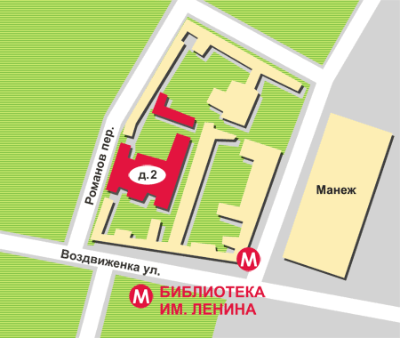  Данное приглашение является  пропуском на мероприятие
Регистрация участников с 9.00 до 10.00  Научная программа с 10.00 | По вопросам участия обращаться:  тел./факс +7(495)614 40 61, 614 43 63  e-mail: medicinet@mail.ru, medq@mail.ru  www.medq.ru
Конференция предназначена  для специалистов дерматологов, дерамотовенерологов Москвы, Московской области и Центрального федерального округа РФ.  В рамках конференции  - выставка производителей медицинской техники и лекарственных препаратов;  - информационные материалы (программа, тезисы докладов, информация об участниках выставки);  - вручение сертификата участникам с указанием количества прослушанных часов | В программе конференции  - ультразвуковая диагностика в дерматологии;  - новое в диагностике и терапии простого герпеса;  - психодерматология: особенности диагностики и лечения;  - положительные серореакции на сифилис как проблема в клинической медицине;  - псориаз: новое в терапии;  - современные представления диагностики и лечения бактериального вагиноза;  - новые возможности в местной и системной терапии акне;  - современные терапевтические подходы к атопическому дерматиту;  - ранняя диагностики опухолей кожи: современная технология цифровой дерматоскопии;  - сложные диагностические наблюдения в практике дерматовенеролога.

Организационная поддержка: ООО «МедЗнания»
Информационная поддержка: «Доктор.ru», «Качество жизни», «Кремлёвская медицина»,
«МедПресс информ», «Московские аптеки», «Ремедиум», «Фарматека», «Медфорум»
Коммуникационная поддержка: Главный научно – исследовательский вычислительный центр
Управления делами Президента РФ

